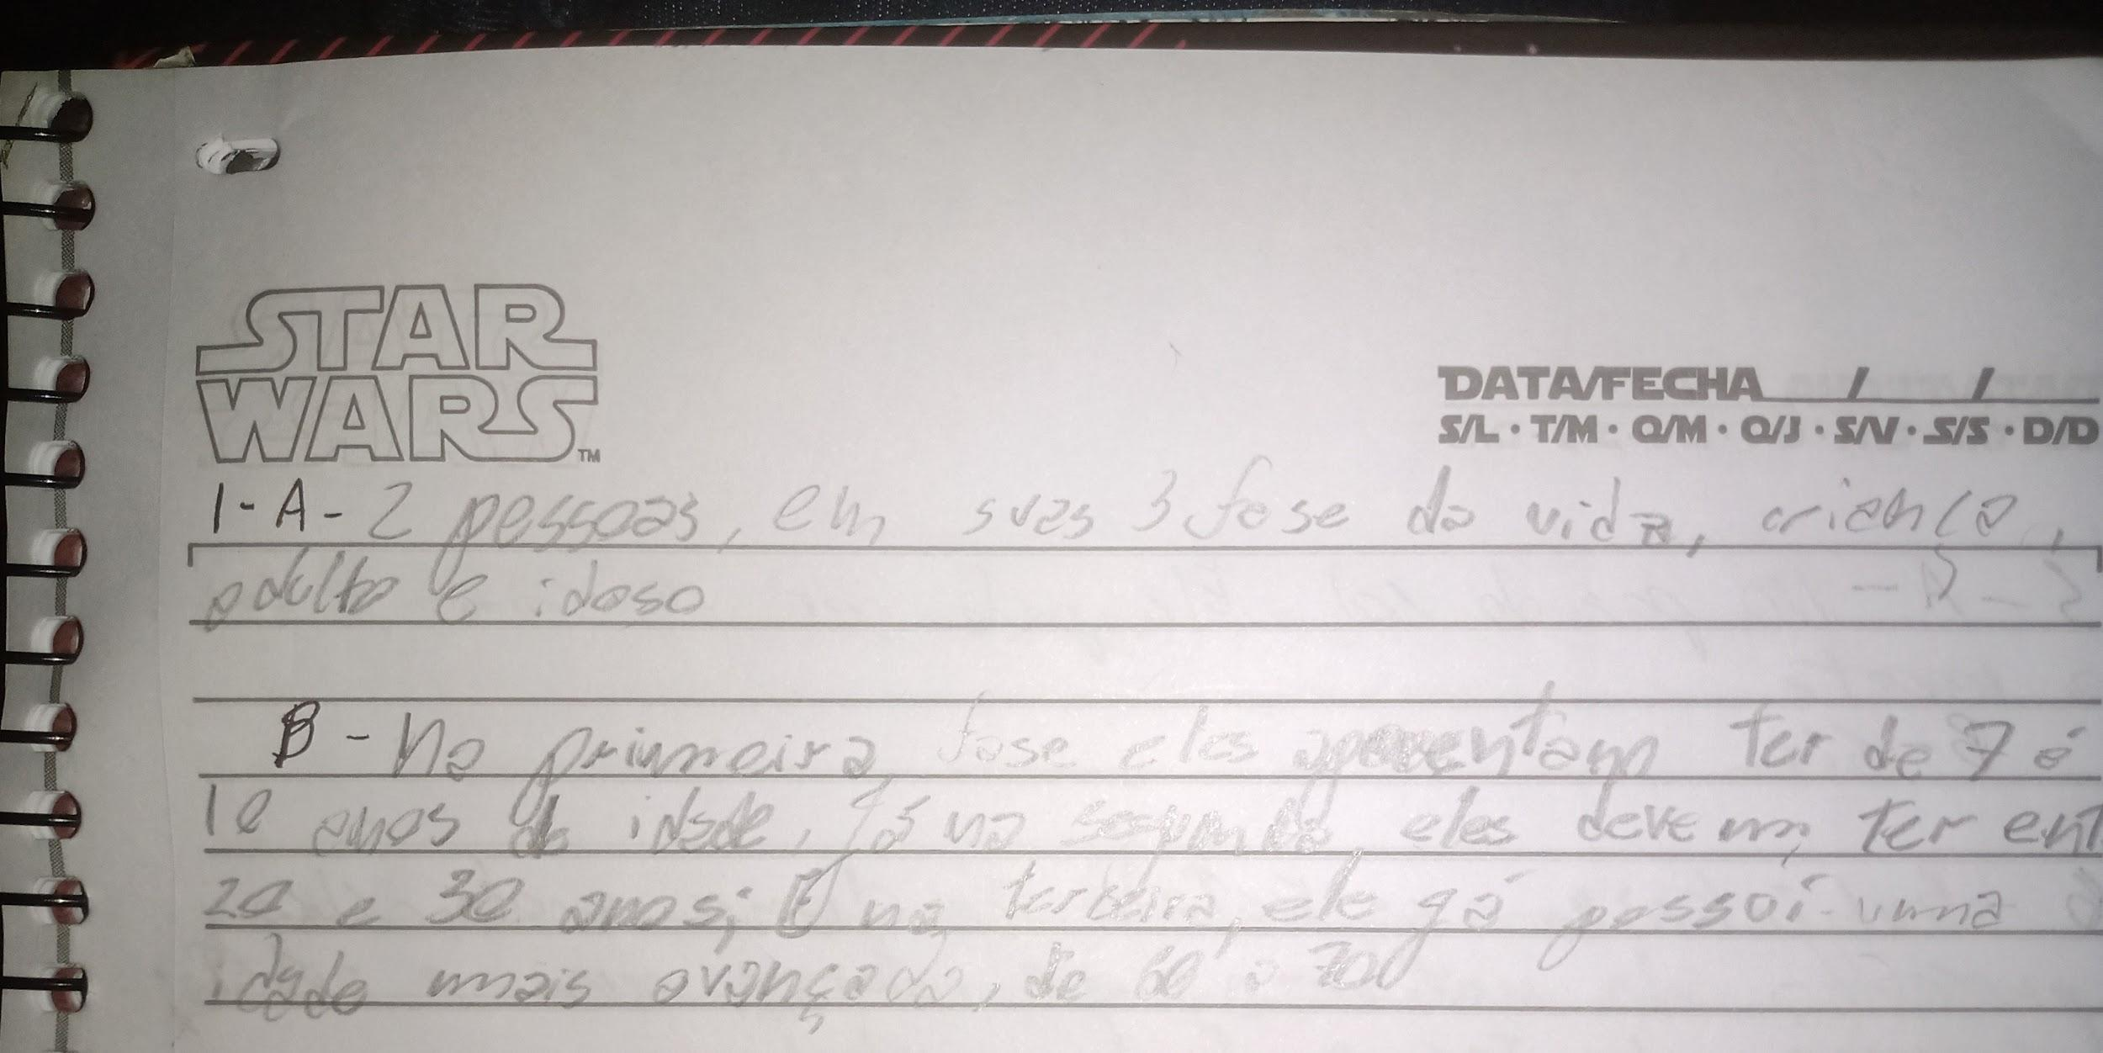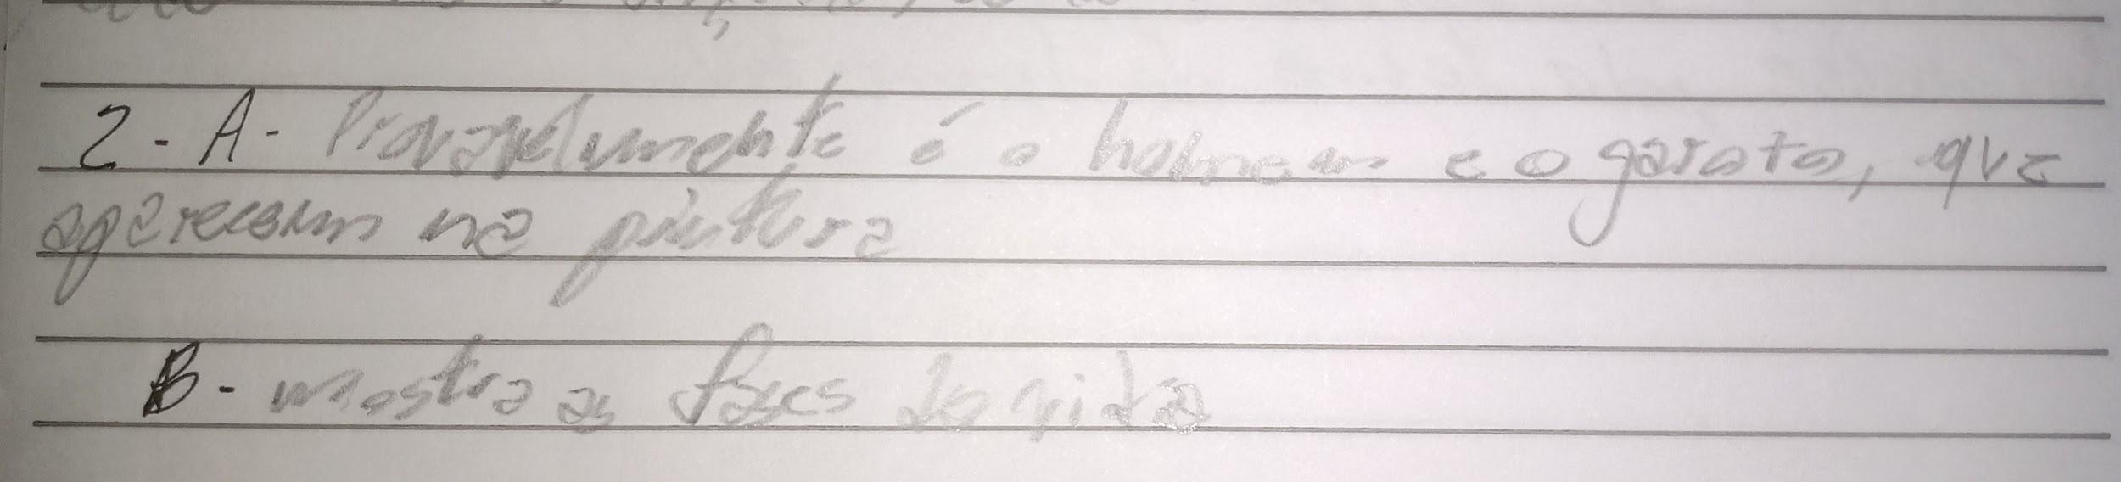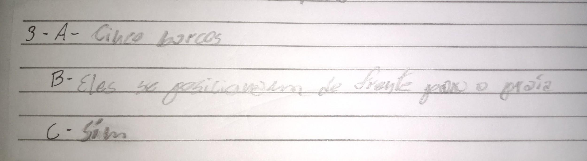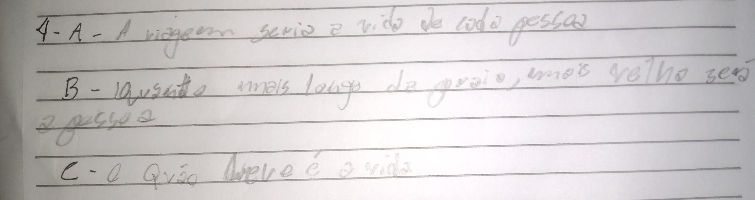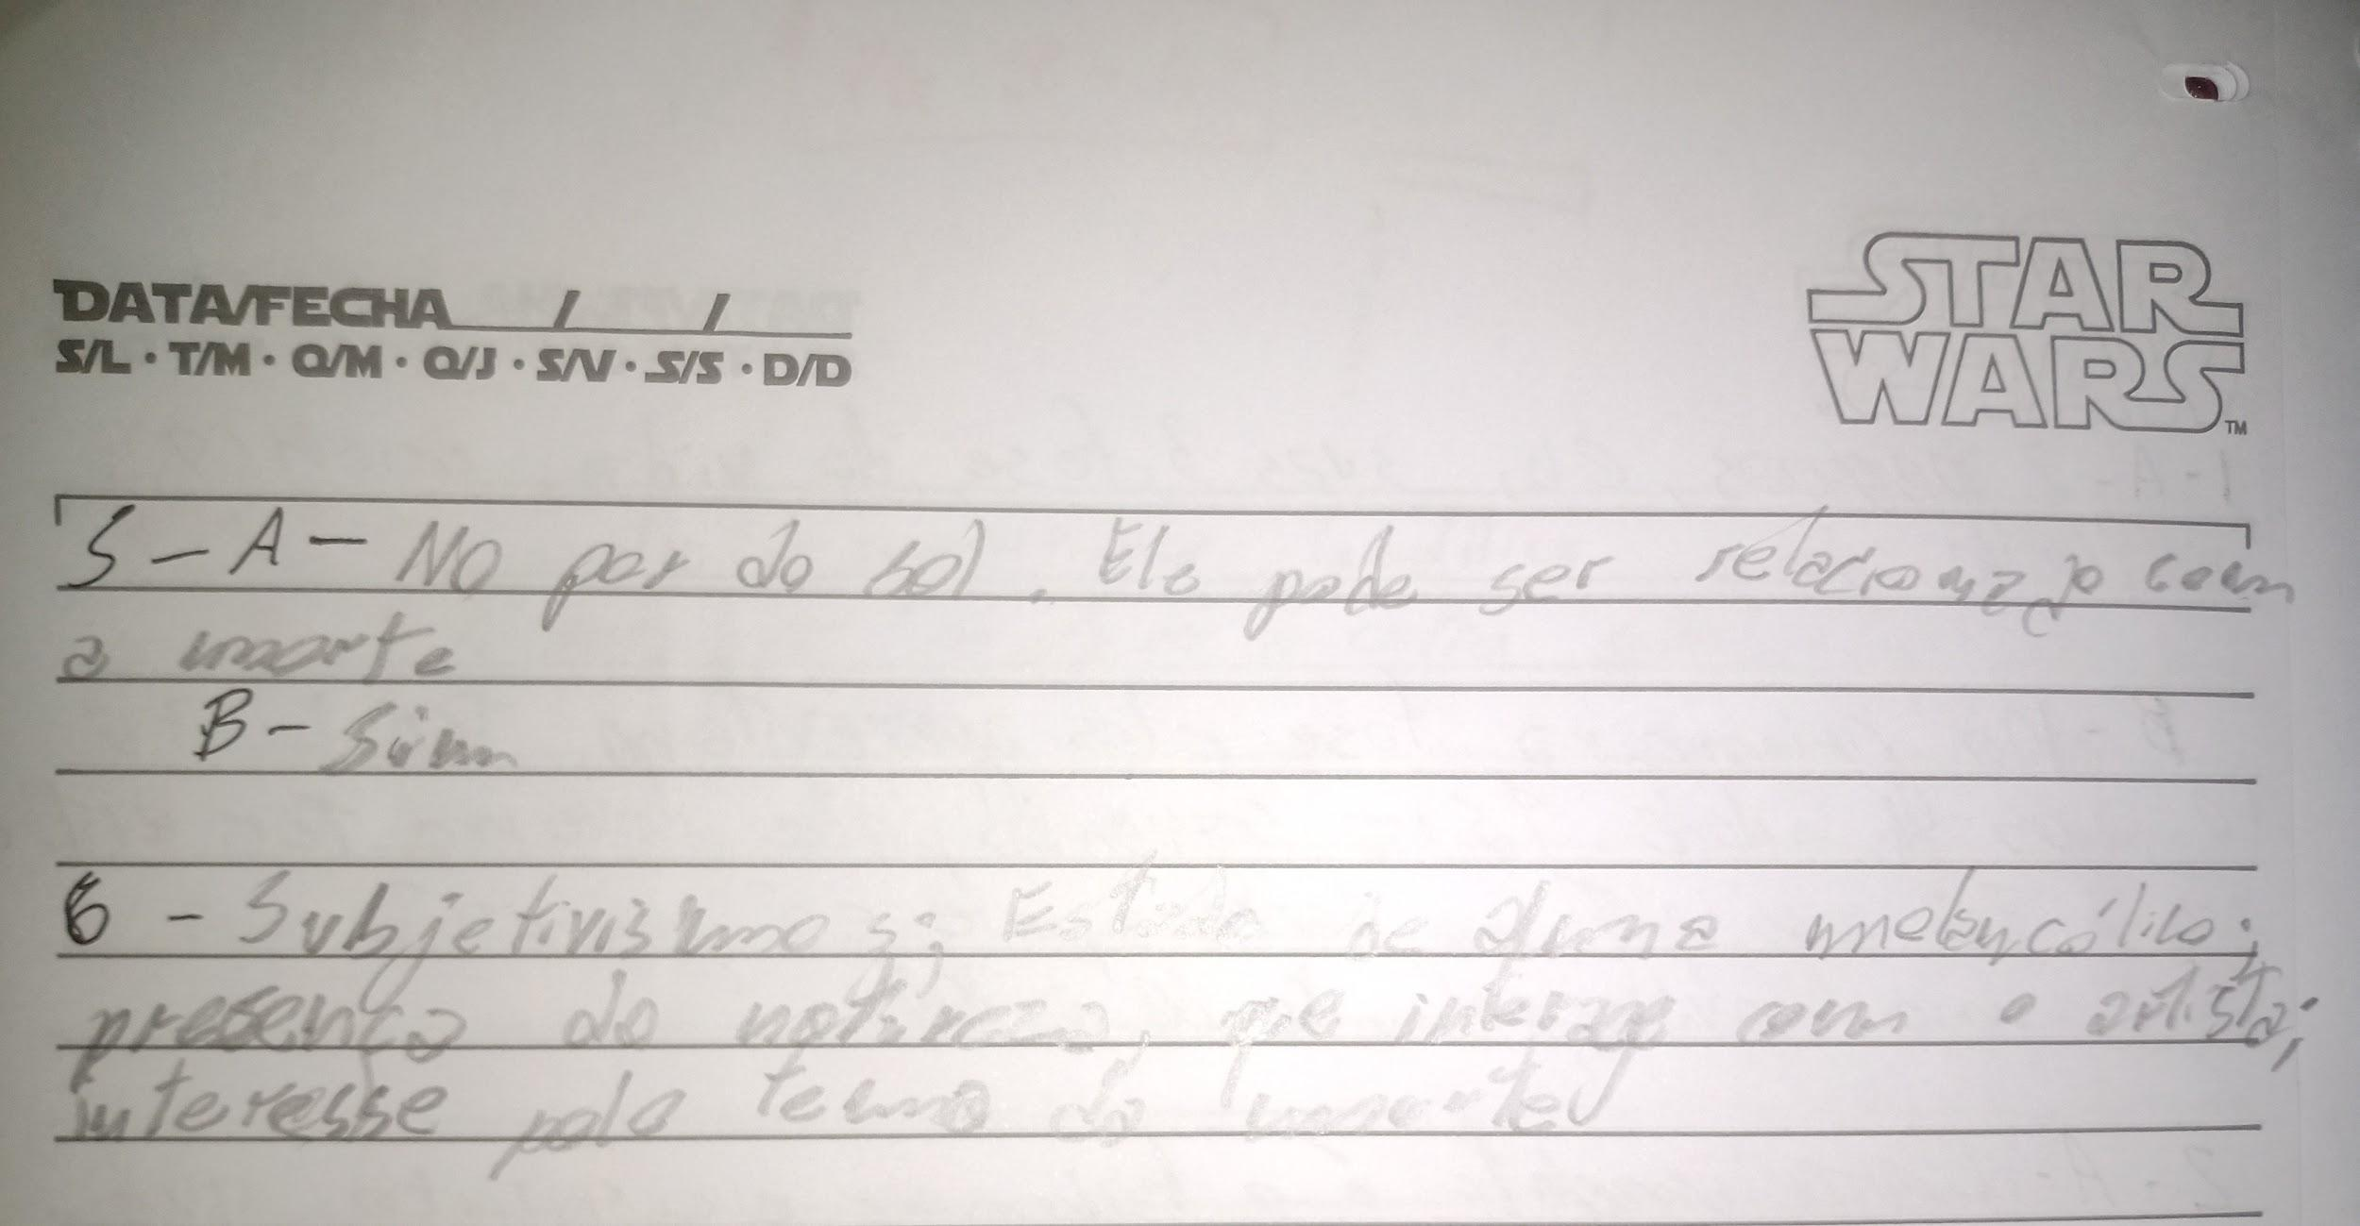

1-A)2 pessoas, em suas 3 fase da vida, criança, adulto e idoso

B)Na primeira fase eles aparentam ter de 7 à 10 anos de idade; Já na segunda eles devem ter entre 20 e 30 anos; E na terceira, ele já possui uma idade mais avançada, de 60 a 70

2-A) Provavelmente é o homem e o garoto, que aparecem na pintura

B)A pintura mostra as fases da vida

3-A)cinco barcos

B)Eles se posicionam de frente para a praia

C)Sim

4-A)A viagem seria a vida de cada pessoa

B) Quanto mais longe da praia, mais velha será a pessoa

C)O quão breve é a vida

5-A)No por do sol. Ele pode ser relacionado com o fim da vida

B)Sim

6-Subjetivismos; Estado de alma melancólico; presença da natureza, que interage com o artista; Interesse pelo tema da morte